***"La religión cristiana ha entrado en una crisis incontenible y creciente"***

**José María Castillo: "Ya estamos hartos de engaños religiosos"**

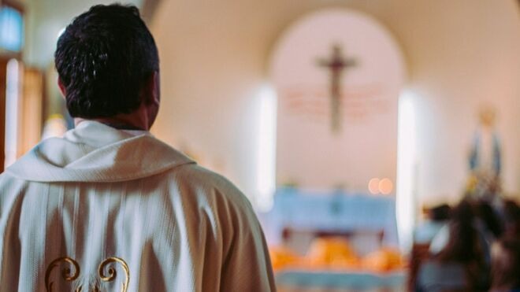

Crisis en la Iglesia católica

**"No nos angustiemos si la religión se debilita y se hunde. No nos preocupemos por la escasez de vocaciones, la falta de sacerdotes, el vacío de los templos y el abandono de sacramentos"**

**"El cristianismo no es una religión... El centro de nuestra fe es el Evangelio"**

***11.04.2019***[***José María Castillo***](https://www.religiondigital.org/jose_maria_castillo/)

Estamos viviendo un hecho patente: los países tradicionalmente más cristianos, a medida que se van desarrollando y son cada día países más industrializados y más ricos, **son también cada día países menos religiosos**. Por eso se puede (y se suele) decir que **la religión cristiana ha entrado en crisis**. Una crisis incontenible y creciente. ¿Qué podemos pensar y hacer en esta situación?

Lo digo claro y sin rodeos: lo que tenemos que hacer los cristianos **es vivir de acuerdo con el Evangelio de Jesús**. Teniendo en cuenta que, si hacemos eso, nos va a ocurrir lo que le ocurrió a Jesús. A saber: nuestra relación con Dios no se realizará mediante el templo, los sacerdotes y sus ceremonias, **sino viviendo (en la medida de lo posible) como vivió Jesús**: con su misma espiritualidad y llevando una vida que contagia honradez, bondad y generosidad. Para estar con los que sufren, los que menos pintan en la vida (mujeres, niños, extranjeros…), los publicanos y los pecadores. Haciendo todo eso, con demasiada frecuencia, como lo hizo Jesús: precisamente cuando y como lo prohibía la religión. De ahí, el conflicto y los constantes enfrentamientos, que terminaron por llevar a Jesús al juicio, a la condena y a la muerte cruel de un subversivo. Que eso fue la cruz.

De ahí, la pregunta capital que nos hacemos hoy: ¿es el cristianismo una religión? Como religión se ha vivido durante siglos. Pero, **¿fue así en su origen?**

Mucha gente no se imagina que la palabra “religión” (thrêskeia), que designa el servicio sagrado, es decir, la religión y su ejercicio (L. Schmidt: ThWNT III, 155-159),**aparece solo cuatro veces en el Nuevo Testamento**. Y referida a los creyentes en Jesús, únicamente dos veces, en la carta de Santiago (1,26-27), que se aplica a la “religión de los cristianos”. Para decirnos que “religión pura y sin tacha a los ojos de Dios Padre, es ésta: **visitar (para dar consuelo y alivio) a huérfanos y viudas en sus apuros y no dejarse contaminar por el mundo**” (cf. Max Zerwick).

Y es que, como bien explican quienes han analizado a fondo este asunto, el uso poco frecuente de la palabra “religión”, en el Nuevo Testamento, está en consonancia con el uso, también poco frecuente, de otros conceptos, relacionados con el culto sagrado, tales como therapeia (“servicio cultual”), latreia (“culto religioso”), épimeleia (“solicitud” religiosa), leitourgía (“servicio o culto divino”), ierourgía (“servicio sacerdotal”) (cf. L. Schmidt, o. c., 158). Esta escasez o ausencia de vocabulario “religioso-sagrado”**no puede ser casual o por descuido**, en un tema tan central para cualquier religión.

En el cristianismo naciente se evitó el vocabulario que caracteriza a los “hombres de la religión” porque, como bien se ha dicho, “la causa y la consecuencia de este hecho (la ausencia de vocabulario sagrado o religioso) son idénticas:**el cristianismo, fundamentalmente, no exige un comportamiento cultual especial**” (W. Radl, Dic. Exget. N.T., vol. I, 1898). Por eso, cuando Pablo se dirige al romano Agripa, pero incluyendo al judío Festo, le dice: “He vivido con arreglo a la tendencia más rigurosa de nuestra religión” (Hech 26, 5). Pablo obviamente se refería a la religión judía en la que había sido “fariseo”, como asegura el mismo Pablo (l. c.).

**No nos angustiemos si la religión se debilita y se hunde**. No nos preocupemos por la escasez de vocaciones, la falta de sacerdotes, el vacío de los templos y el abandono de sacramentos como la penitencia o el matrimonio. No pasa nada. Porque, si nos enteramos, de veras, de lo que es el cristianismo, empezaremos a tomar en serio - y con todas sus consecuencias – que el centro de nuestra fe y el camino de los cristianos, para buscar a Dios, **es el Evangelio**, el proyecto de vida que, con su forma de vivir,**nos enseñó y nos marcó Jesús**.

Lo que ocurre, según creo, **es que esto nos asusta**. Porque la religión nos ofrece muchas seguridades: tranquiliza conciencias (que tienen motivos para sentirse inquietas), da prestigio, refuerza intereses políticos, tiene sus ventajas económicas, legitima el sistema dominante, fomenta el turismo y hasta sirve para lucirse en festejos lustrosos. Y es verdad que la religión ha hecho santos. Sí, los ha hecho. Pero no olvidemos que **los santos de verdad vivieron de acuerdo con el Evangelio**. Como tampoco debemos olvidar que “la experiencia religiosa de todos nosotros ya no es de fiar, porque (como te descuides) nos remite a la falsa religión” (Thomas Ruster). Y, la verdad, **ya estamos hartos de engaños religiosos**.

<https://www.religiondigital.org/teologia_sin_censura/religion-iglesia-opinion-teologia-castillo-hartos-enganos-religiosos-cristianismo-evangelio_7_2111858812.html>